Gravearbeid ved Store Lungegårdsvann

**Fører byggearbeid til grumsete vann? I denne oppgaven skal vi se på uklarhet i vannet som følge av gravearbeid ved Store Lungegårdsvann og studere andregrads og eksponential funksjoner.**

Et annet ord for uklarhet i vann er turbiditet. Turbiditet er rett og slett et mål på hvor mye partikler det er i vannet som gjør det "tåkete". Mange av disse partiklene kan være usynlige for det blotte øyet. Uklarheten kan stamme fra sedimenter som små grus og sandpartikler men også av biologisk materiale som alger, plankton eller kjemiske løsninger. Turbiditet måles i FTU (Formazin Turbidity Unit).

Høsten 2016 begynte Bergen Kommune med gravearbeid på nordsiden av Store Lungegårdsvann mellom Bergen brannstasjon og Amalie Skram Videregående Skole for å legge til rette for ny bro og større parkanlegg. Arbeidet involverer utfylling med steinmasser av et større område av vannet rundt skolen og brannstasjonen. Masser blir dumpet i vannet ved bruk av gravemaskin og lekter. For å hindre at sedimenter og stoff som virvles opp fra bunnen spres rundt i vannet er det plassert en siltgardin rundt graveområdet. Likevel ser vi at turbiditeten i vannet øker på grunn av dumpingen.

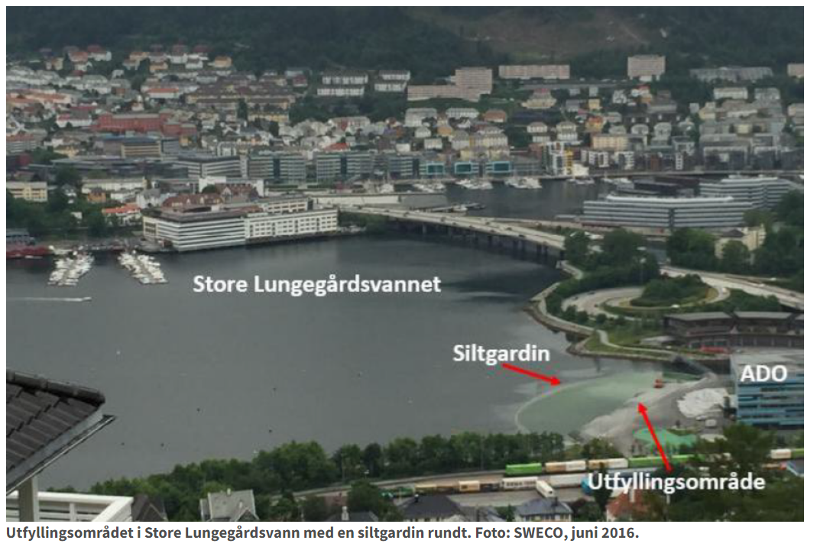

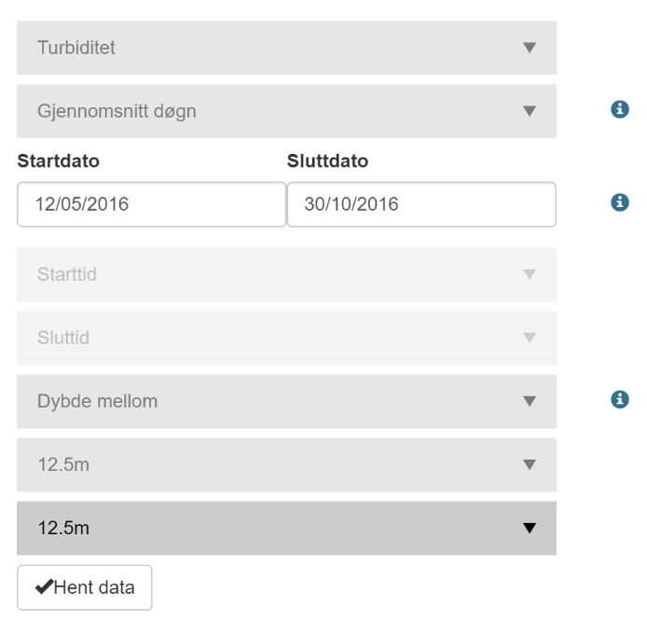

***a)****Vi skal nå studere turbiditeten i Store Lungegårdsvann etter at gravearbeidet begynte høsten 2016. Last ned måledata av turbiditet fra Målestasjonen Gabriel på 12.5m dyp for perioden 12. mai til 30. oktober*[*HER*](http://www.ektedata.no/)*. Velg som på bilde til høyre.*

*Lagre filen som «Turbiditet.txt» i samme mappe som du lager Phytonprogramet ditt.*

*Du trenger biblioteket «pandas» for å lese inn datasettet og «matplotlib.pyplot» for å plotte datasettet:*

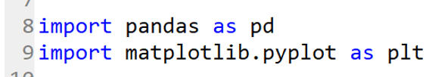

*Lag et plott av datasettet velg «Nr» på x-aksen og «Turbiditet: 12.5m» på y-aksen. Legg til navn på aksene og gjerne en tittel på plottet. Beskriv utviklingen til turbiditet. Tror du det kan være naturlige årsaker til denne utviklingen eller må det være knytt til gravearbeidet?*

**Her er en film som kan hjelpe deg:** *De første 6 minutter viser hvordan lese inn data, de neste 6 minuttene visr hvordan plotte og fikse aksene.*[*https://screencast-o-matic.com/watch/c3nejOVDAdu*](https://screencast-o-matic.com/watch/c3nejOVDAdu)

**b)**Vi ønsker å tilpasse en funksjon til målingene fra oppgave *a).*Hvilke type funksjoner tror du kan passe bra til målingene og hvorfor?

**c)**Vi vil tilpasse ulike kurver til datasettet og skal bruke «curve_fit» fra «scipy_optimize» importer dette inn i programmet ditt:



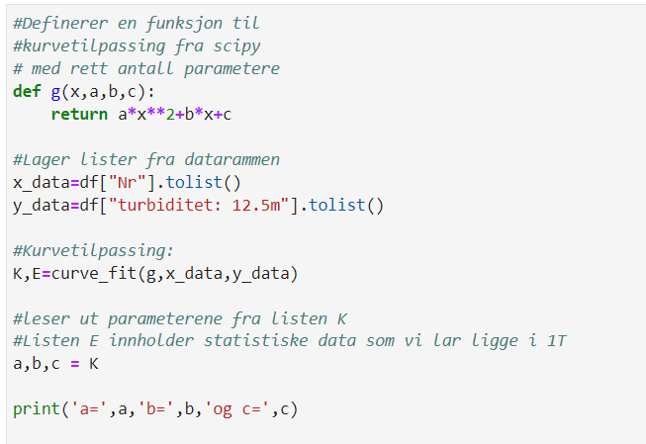Med «curve_fit» kan du selv bestemme sammensetning av funksjoner.

Vi starter med en andregradsfunksjon. Legg følgende til programmet ditt fra a)

Hvilket funksjonsutrykk fikk du?

Trenger du hjelp til å forstå Curve_fit?

Her er en film: <https://screencast-o-matic.com/watch/c3nQiKVDNU0>

**d)**Plott grafen til funksjonen du fant i c) sammen med grafen fra a) velg x-verdier som tilsvarer 2-3 måneder før og etter intervallet du har data fra. Hvordan synes du funksjonen passer til målingene og hvor bra passer den utenfor din definisjonmengde, altså før 17. juni og etter 30. oktober?

**e)** Hva kaller vi grafen til en andregradsfunksjon som du nettopp har tegnet? Avgjør fra grafen om funksjonen du fant har toppunkt, bunnpunkt eller nullpunkt. Bruk egenskapene til grafen du nettopp fant til å tallfeste svarene. Hint: symmetrilinje.

(Utfordring: Kan du bruke funksjonene np.min() og np.argmin() evt. np.max() og np.argmax() til å finne tilsvarende svar som over numerisk?)

**f)** Bruk opplysningen du fant i e) til å tegne et fortegnsskjema for den deriverte til funksjonen du fant i c).

**g)**En annen funksjonstype som passer bra til målingene er eksponentialfunksjoner. Gjør nødvendige forandringer i programmet ditt slik at du tilpasser en eksponentiell funksjon til datasettet og plott dette på samme måte som i c og d). Hva er funksjonsuttrykket til funksjonen? Passer denne bedre til målingene enn andregradsfunksjonen? Diskuterer hvor bra funksjonen vil passe til målingene utenfor ditt definisjonsområde?

**h)**Hva er vekstfaktoren til funksjonen du fant i oppgave *f)?*Har grafen nullpunkt, toppunkt eller bunnpunkt?

**i)**Hvordan ville funksjonsuttrykket i *f) endret seg dersom* turbiditeten sank eksponentielt?

**j)**Vi kan estimere den momentane vekstfarten ved å regne ut den gjennomsnittlige vekstfarten, men med to punkter som ligger veldig nærme hverandre. Estimer den momentane vekstfarten ved hjelp av . Velg x =150 og en veldig liten verdi for h. Hvilken verdi fant du for f’(150) ? Gi en praktisk tolking av svaret.

**k)** Bruk svaret som j) som stigningstall og finn likningen for linjen som tangerer modellen vår i x=150 ved hjelp av ettpunktsformelen. Lag et plott som inneholder måledata, modell og tangent i samme plott.

Utfordring: kan du skrive et program som tegner tangenten til hvilket som helst punkt på modellen, bare ved å bytte en enkel input?

**l)***En turbiditet på over 70 FTU er skadelig for blant annet fisk som får ødelagt hjellene sine av de finkornete steinpartiklene. Se på eksponentialmodellen dine, gjør et overslag på hvor lang tid vil det ta før turbiditeten overstiger 70 FTU om utviklingen fortsetter på samme måte også etter 30. oktober?*

*For andregradsmodellen: sett opp en likning som du kan løse for å svare på spørsmålet. For den eksponentielle modellen: finn svaret ved grafisk avlesing.*

**m)** *Har du lyst på en utfordring? Klarer du å lære deg «halveringsmetoden» fra denne siden:* [*https://cosinusapp.cdu.no/courses/theory/24/178/2886/no*](https://cosinusapp.cdu.no/courses/theory/24/178/2886/no) *?  
Bruk det du lærte til å skrive en programsnutt som løser oppgaven i l) nummerisk.*

Tror du en slik utvikling er realistisk? Ble Stor Lungegårsdsvann skadelig for fisk? Gå inn på [VISUALISERING AV MÅLEDATA](http://www.ektedata.no/) for å se om turbiditeten fortsatte å økte etter 30. oktober

Oppgaven er laget av Morven Muilwijk og tilpasset LK20 og Python av Bjarte Ursin, hjelpefilmene om koding er laget av Torodd F. Ottestad

